Комплексная метапредметная работа 5 класс
Инструкция для учащихся
Дорогой пятиклассник!
Тебе предстоит выполнить итоговую проверочную работу, в которой необходимо использовать твои знания по многим предметам. Внимательно прочти инструкцию и следуй ей неукоснительно.
На выполнение работы отводится 2 урока (90 минут).
Работа состоит из 18 заданий.
Каждое задание оценивается 2 баллами: 1 балл – если указан только ответ; 2 балла – если приведено объяснение.
Прежде чем приступать к решению, прочитай работу целиком. После этого читай каждую задачу отдельно.
Внимательно читай задания!
Если ты не знаешь, как выполнить задание, пропусти его и переходи к следующему. Если останется время, можешь ещё раз попробовать выполнить пропущенные задания.
Все решения, ответы к выбранным заданиям и комментарии к ним необходимо записать в специальном бланке ответов.
Для выполнения работы тебе потребуются линейка, транспортир и карандаш.
Если ты ошибся и хочешь исправить свой ответ, то зачеркни его и запиши тот ответ, который считаешь верным.
Листы с текстом заданий можно использовать в качестве черновика.
Желаем успеха!

Задание 1
1. Построй геометрическую фигуру на основе заданной инструкции.
1) Построй прямой угол. Обозначь его вершину буквой А.
2) На одной стороне построенного угла отложи отрезок АВ = 6 см, на другой стороне – отрезок АС = 8 см.
3) Построй отрезок ВС, найди его середину и обозначь ее буквой К.
4) С помощью транспортира измерь угол АКС.
Начерти фигуру и запиши результат измерения в бланке ответов.

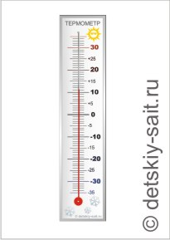
Задание 2
2. Прочти текст.
Тебе нужно измерить температуру воздуха в помещении. Ты знаешь, что температуру можно измерить с помощью термометра. Главные части термометра – стеклянная трубка, в которой находится стержень, наполненный жидкостью, и шкала (пластинка с делениями). Расстояние между двумя соседними делениями на шкале соответствует изменению температуры на 1 градус.
Возле больших делений стоят числа, которые обозначают температуру в градусах. В середине шкалы ты видишь нуль. Это граница между градусами тепла и градусами мороза. Уровень столбика жидкости в стержне термометра указывает на число градусов, соответствующее температуре воздуха в данный момент.
Переделай данный текст в форму инструкции. Дай ей название. Запиши инструкцию в бланке ответов.

Задание 3
3. Прочти текст
Читая книгу «Старинные задачи», Петя увидел такую: «Идёт один человек из первого города во второй и проходит в день по 35 миль, а другой человек идёт навстречу ему из второго города и в день проходит по 15 миль. Расстояние между городами 400 миль. Через сколько дней путники встретятся?»
Петя заинтересовался задачей и в Интернете нашёл приведённую ниже таблицу перевода старинных английских мер в современные.

1 фут
0,3 м; м; 12 дюймов
1 ярд
0,9 м; м
1 миля
1,6 км; км
1 акр
4047 кв. м
1 кв. миля
2,6 кв. км
1 морская миля
1,8 км; км

Какая схема соответствует условию задачи?

1)

2)

3)

4)

5)

6)

Запиши в бланк ответов номер схемы, объясни причину своего выбора.

Задание 4
4. Жители одного из островов очень любят есть плоды сяньляня. Они выращивают их на грядках. Обычно они сажали на грядку 100 растений, но созревших плодов стало не хватать на всех. Они решили проверить, как будет зависеть урожай от того, сколько растений будет посажено на грядку.
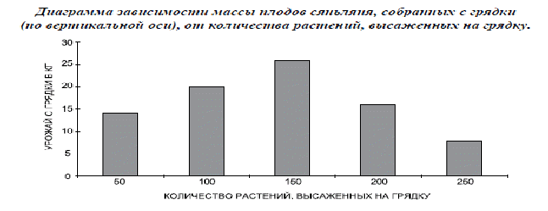
Результаты эксперимента очень удивили жителей, среди них даже разгорелись жаркие споры о том, как объяснить такие результаты.
Что удивило жителей острова?
Какие гипотезы о причинах таких удивительных результатов они могли выдвинуть?
Запиши свои рассуждения в бланке ответов.

Задание 5.
5. Стоимость билетов в кино зависит от ряда, в котором расположено кресло, и времени начала сеанса. Цена билетов в кинотеатр "Южный" приведена в таблице. Сергей, Андрей и Иван пошли на сеанс, который начинается в 13 ч 40 мин.
Сколько всего денег им придётся заплатить за билеты в седьмом ряду?
От чего зависит цена билета в кинотеатр?
С 9.00 до 15.00
1-4
100
5-10
120
11-14
100

С 15.00 до 23.00
1-4
120
5-10
130
11-14
140

Задание 6.
6. Папа спросил Рому, как он понимает народную мудрость: «Что посеешь, то и пожнешь». Рома ответил: «Это, очевидно! Чем больше семян посеешь, тем богаче будет урожай». Папа предложил Роме доказать свою точку зрения. Для этого на даче они вместе вскопали три грядки одинакового размера. На первой Рома посеял 20 семян огурцов, на второй 100 и на третьей 1000. Рома в течение всего лета тщательно ухаживал за всеми тремя грядками: убирал сорняки, поливал, удобрял. В конце августа с первой грядки Рома с папой собрали 10 кг огурцов со второй 20 кг, а с третьей 8 кг.
Найди в тексте гипотезу эксперимента Ромы и способ ее проверки.
Подтвердилась ли гипотеза Ромы в результате эксперимента?
Запиши свои рассуждения в бланке ответов.

Задание 7
7. Что на самом деле означает народная мудрость? Объясни смысл и приведи пример, иллюстрирующий его. Напиши ответ в форме рассуждения.

Задание 8
8. Растения делят на группы по разным признакам, например, так, как показано на схемах 1 или 2.
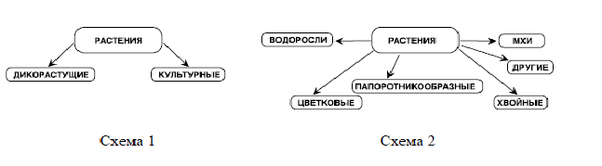
Выбери наиболее полное и правильное описание растение, основанное на этих двух схемах.
А) Фиалка – светолюбивое растение;
Б) Сосна – дикорастущее хвойное;
В) Мох-сфагнум – влаголюбивое растение;
Г) Арахис – тропическая культура;
Д) Садовая роза – культурное цветковое растение.
Запиши свой ответ в бланке ответов.

Задание 9.
9. На уроке русского языка дети записывали слова под диктовку: театр, какао, каёмка, сиять, союз, струя, боец, шпион, дуэт, оазис, пианино, каучук.
Между двумя девочками возник спор.
Маша утверждала, что во всех перечисленных словах буквы, обозначающие гласные звуки, соответствуют конкретному гласному звуку, а Оля с ней не соглашалась.
Как ты думаешь, кто из девочек прав, и почему ты так считаешь?
Запиши свои рассуждения в бланке ответов.

Задание 10.
Ученикам предложили разработать проект создания школьной киностудии. В твоей группе 4 человека – ты и Маша, Таня, Дима. Тебя выбрали капитаном команды.
Напиши план работы своей группы и распредели, кто и что будет выполнять.

Задание 11.
11. Ознакомьтесь с картой, показанной на рисунке.
Фермер выбирает участок для закладки нового фруктового сада. Ему нужен участок, на котором весной рано сходит снег, а летом почва лучше всего прогревается солнцем. Он также должен иметь расположение, удобное для вывоза собранного урожая на консервный завод.
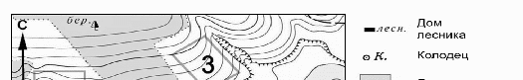
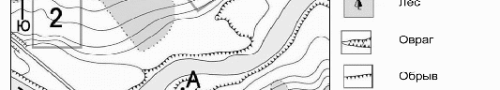
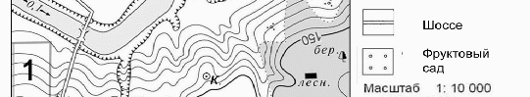
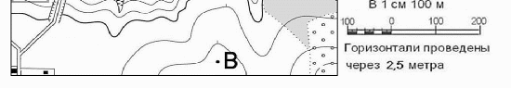
Определите, какой из участков, обозначенных на карте цифрами 1, 2 и 3, больше всего отвечает указанным требованиям. Обоснуйте своё мнение.

Задание 12.
12. Прочтите два текста о Ледовом побоище 1242 года.
Из Симеоновской летописи
«Князь же великий поставил войско на Чудском озере на Узмени, у Воронья камня, и, приготовившись к бою, пошёл против них. Войска сошлись на Чудском озере; было тех и других большое множество. Был тут же с Александром и брат его Андрей со множеством воинов отца своего. Было у Александра множество воинов храбрых, сильных и крепких, все наполнились они воинственным духом, и были сердца подобны львиным. И они сказали: «Княже, ныне пришло время положить свои головы за тебя». Был же тогда день субботний, и на восходе солнца сошлись оба войска. И была злая и великая сеча для немцев и чуди, и слышен был треск ломающих копий и звук от ударов мечей, так что и лёд на замёрзшем озере подломился, и невидно было льда, потому что он покрылся кровью…
И обратились немцы в бегство, и гнали их русские с боем как по воздуху, и некуда им было убежать, били их семь вёрст по льду Суболицкого берега. Пало немцев 500, а чуди бесчисленное множество, а в плен взяли 50 лучших немецких воевод и привели их в Новгород, а другие немцы утонули в озере, потому что была весна. А другие убежали тяжело раненными».
Ледовое побоище (К. Симонов, отрывки)

…Ливонцы вглубь Руси прорвались,
Дошли до Луги, Тёсов пал.
Под самый Новгород бахвалясь,
Ливонский мейстер подступал.
……………………………….
Был первый натиск немцев страшен.
В пехоту русскую углом
Двумя рядами конных башен
Они врубились напролом.
Как в бурю гневные барашки,
Среди немецких шишаков
Мелькали белые рубашки,
Бараньи шапки мужиков…
Они с открытыми глазами
На немцев голой грудью шли,
До кости пальцы разрезая
Склоняли копья до земли.
………………………………
…И только выждав, чтоб ливонцы,
Смешав ряды, втянулись в бой,
Князь, полыхнув мечом на солнце,
Повёл дружину за собой…
И, отступая перед князем,
Бросая копья и щиты,
С коней валились немцы наземь,
Воздев железные персты.
Стоял суровый беспорядок
Железа, крови и воды.
На месте рыцарских отрядов
Легли кровавые следы…
Дайте свою оценку этому историческому событию, опираясь на тексты. Как ты думаешь, почему в 2008 году большинство россиян проголосовало за то, чтобы имя Александра Невского стало именем России?

Задание 13

13. Мама Лены купила новую кофе-машину и сказала, что этот прибор не любит «жёсткой» воды. В жёсткой воде растворено много различных примесей, в ней плохо мылится мыло, заваривается чай и кофе. Она сильно вредит бытовой технике.
К кофе-машине были приложены специальные тест-полоски для определения степени жёсткости воды (см. рисунок 1).
В инструкции Лена прочитала:
опустите тест-полоску в воду на 1-5 секунд, достаньте, подождите около минуты и сравните показания с эталоном.
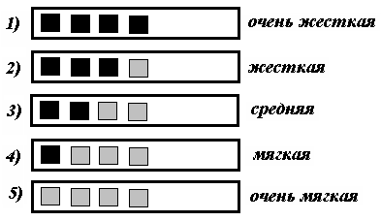
Рис. 1. Образцы для сравнения
Лена налила в стаканчики разную воду, которую нашла дома: из домашнего фильтра, минеральную воду «Донат-магний», из водопровода, питьевую воду «Шишкин лес» и «морскую» (раствор морской соли, который приготовила бабушка для полоскания горла). В каждый стаканчик Лена поместила тест-полоску.
Результаты испытаний изображены на рисунке 2.
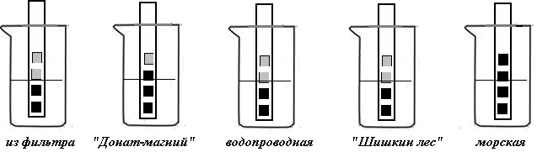
Рис. 2. Результаты проведенного опыта.
Что проверяла Лена с помощью данного опыта? Какие выводы следуют из опыта Лены?

Задание 14
14. Представь себе, что ты получил/а письмо от твоего английского друга по переписке Нэда (Ned). Вот отрывок из его письма.
… Yesterday I had a very nice day in the zoo. Where were you yesterday? What did you see? What did you do? …
Напиши Нэду письмо и ответь на его 3 вопроса.
Не забудь: 1) обратиться к другу по имени;
2) попрощаться с другом
3) подписать письмо.
Адрес и дату писать не нужно.

Задание 15
15. Учащиеся начальной школы придумали свои задачи по математике. Они еще не очень хорошо умеют составлять задачи. Тебе предлагается оценить задачи второклассников.
Если задача составлена верно, то необходимо записать ее РЕШЕНИЕ и ОТВЕТ. Если задачу решить нельзя, то необходимо дать СОВЕТ ученикам: как исправить задачу, чтобы можно было ее решить.
А) Лена купила в буфете два пирожка по 4 руб. и стакан сока за 3 руб.
Сколько денег заплатила Лена?
Решение и ответ: ___________________________________________________
Совет:

Б) Лена купила в буфете два пирожка по 4 руб. и стакан сока за 3 руб.
Сколько денег осталось у Лены после того, как она заплатила буфетчице?
Решение и ответ: ___________________________________________________
Совет:

В) Парусный корабль пересек океан за месяц. 17 дней было полное безветрие, и корабль почти не двигался. Но зато все остальное время дул сильный попутный ветер. Сколько дней парусник плыл быстро?
Решение и ответ: ___________________________________________________
Совет:

Г) В этом году геолог Антонов был в экспедиции в горах 6 месяцев, отдыхал на море вдвое меньше, а остальное время жил дома. Сколько месяцев Антонов провел дома в этом году?
Решение и ответ: ___________________________________________________
Совет:
Решение и ответ или совет к каждой задаче запиши в бланке ответов.

Задание 16.
16. Прочти текст
Основным признаком стихотворной речи является её ритмическая организация. Ритм – это чередование ударных и безударных слогов в стихотворной строке. В зависимости от порядка чередования различают пять стихотворных размеров.
- АМФИБРАХИЙ – трёхсложный размер, в котором ударный слог находится между двумя безударными: - / - - / -
- АНАПЕСТ – трёхсложный размер, в котором два первых слога – безударные, а последний ударный: - - / - - /
- ДАКТИЛЬ – трёхсложный размер, в котором ударение падает на первый слог: / - - / - -
- ХОРЕЙ - двусложный размер, в котором ударение падает на первый слог: / - / -
- ЯМБ – двусложный размер, в котором ударение падает на второй слог: - / - /
Чтобы определить стихотворный размер, нужно записать строку стихотворения, обозначая ударные и безударные слоги (- безударный слог, / ударный слог), посмотреть, как они чередуются и отнести его к тому или иному размеру.
Помоги своему однокласснику определить размер стихотворения А.С. Пушкина «Зимнее утро» и запиши название. Для этого используй литературные определения о размерах стихов.
Мороз и солнце; день чудесный!
Ещё ты дремлешь, друг прелестный, -
Пора, красавица, проснись…
Задание 17.
17. Прочитайте список слов:
пустошь, рощица, заречье, мышь, луч, кирпичик, дочь
Необходимо заполнить таблицу существительными, расположив их в нужных ячейках.
Даша заполнила таблицу так:
I склонение
II склонение
III склонение
состоит из корня, суффикса и окончания
Рощица
Заречье
Кирпичик
Пустошь
состоит из одного слога

Луч
Мышь
Дочь

Лиза заполнила таблицу так:
I склонение
II склонение
III склонение
состоит из корня, суффикса и окончания
Рощица

Кирпичик
Пустошь
состоит из одного слога

Луч
Мышь
Дочь
Кто из девочек правильно заполнил таблицу? Кто допустил ошибку? Почему?
Запиши ответ и объяснение в бланке ответов.

Задача 18
18. Дети красили скамьи в парке в зеленый цвет. Каждый делал себе краску, смешивая синюю и желтую. На рисунке показано, сколько каких банок смешивал каждый.
Первым начал красить Юра, но ему не хватило краски.
Кто из детей сделал такую же краску и поможет Юре докрасить скамью?
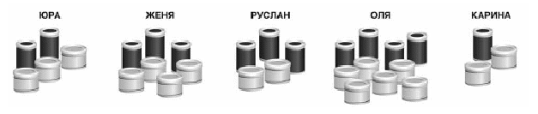
Запиши имя помощника и обоснование в бланке ответов.

Ключи к заданиям итоговой комплексной метапредметной работы для 5 класса
Апрель 2014 г.

Чертеж (в масштабе 1:2):

(Возможно любое другое расположение).
Угол АКС = 106°
Правильно построен чертеж и найден угол АКС – 2 балла.
Только правильный чертеж – 1 балл.
Не сделано ни то, ни другое (или сделано неправильно) – 0 баллов

2
Текст должен иметь заголовок и соответствовать форме инструкции.
Есть заголовок и инструкция составлена правильно – 2 балла.
Соблюдена форма инструкции, но имеются содержательные ошибки – 1 балл.
Содержательно правильный ответ, но нарушена форма инструкции – 1 балл.
Нарушена форма инструкции и имеются содержательные ошибки – 0 баллов
3
Ответ: 3
Объяснение: Если 1 сухопутная миля составляет 1,6 км, то 35(миль) *1,6=56 (км), а 15 (миль)*1,6=24 (км).
Дан правильный и разъяснение о переводе единиц меры длины – 2 балла
Дан правильный ответ – 1 балл
Дан неправильный ответ – 0 баллов
4
Ответ дается в свободной форме. Важно, чтобы была отмечена обратно пропорциональная зависимость (чем больше растений, тем меньше вес плодов) и выражено предположение о необходимости соблюдать норму площади для каждого растения.
Дан ответ на вопрос «Что удивило жителей острова?» и приведена хоть одна гипотеза – 2 балла.
Дан ответ на вопрос «Что удивило жителей острова?», но не приведена гипотеза – 1 балл.
Приведена только гипотеза – 1 балл.
Не дан ответ на вопрос «Что удивило жителей острова?» и не приведена ни одна гипотеза – 0 балла.
5
Стоимость: 360 руб.
Цена билета зависит от времени и ряда: чем позже киносеанс и чем дальше ряд, тем выше цена.
Дан правильный ответ и указана зависимость – 2 балла.
Дан только правильный ответ – 1 балл.
Дан неверный ответ – 0 баллов
6
Гипотеза: «Чем больше семян посеешь, тем богаче будет урожай».
Способ проверки: эксперимент.
Гипотеза подтвердилась частично, так как слишком большое количество посеянных семян ведёт к снижению урожая.
Названа и гипотеза, и способ её проверки, и результат – 2 балла.
Отсутствует или неверно названо что-либо одно – 1 балл.
Неверный ответ по всем пунктам – 0 баллов
7
Ответ в свободной форме.

Дано верное толкование пословицы, соответствующее требованиям рассуждения – 2 балла.
Дано толкование пословицы, но нарушена композиция рассуждения (отсутствует один из компонентов) – 1 балл.
Дано неверное толкование пословицы и нарушена композиция рассуждения – 0 баллов.
8
Ответ Д, так как названо и слово «растение», и указаны признаки из обеих схем: «культурное, цветковое».
Дан правильный ответ и обоснование – 2 балла.
Дан только правильный ответ без обоснования – 1 балл.
Дан неправильный ответ – 0 баллов.
9
Права Оля, так как в некоторых словах буквы Е, Ю, Ё, Я обозначают два звука.
Правильный и обоснованный ответ – 2 балла.
Правильный ответ без обоснования – 1 балл.
Неправильный ответ и обоснование − 0 баллов.
10
Наличие плана, который соответствует поставленной задаче. Например:
- С директором школы решить вопрос о помещении для студии .
- Найти спонсоров на приобретение компьютера, камеры и программы
- Установить программы
4.Создать рекламу киностудии
6. Создать сценарий фильма.
5.Распределить обязанности сотрудников киностудии.
Распределение работы между членами группы. Распределение должно соответствовать плану. Например:
Делаем вместе – ищем спонсоров, готовим помещение для киностудии.
Я делаю – договариваюсь с директором о помещении, распределяю обязанности.
Маша – готовит рекламу киностудии
Таня – создает сценарий
Дима – устанавливает программное обеспечение на компьютер
Наличие плана и распределены роли участников проекта – 2 балла.
Присутствует только один элемент в полном объеме (либо план, либо распределение ролей) – 1 балл.
Задание не выполнено – 0 баллов.
11
Ответ: участок № 2
Обоснование: он расположен на южном склоне рядом с дорогой.
Дан правильный ответ и правильное обоснование – 2 балла
Дан правильный ответ, но не приведено обоснование – 1 балл
Ответ неверный – 0 баллов
12
Ответ даётся в произвольной форме, важно, чтобы были приведены ссылки на тексты
Дана оценка события и личности Александра Невского, приведены ссылки на тексты – 2 балла
Дана оценка события без опоры на тексты – 1 балл
Дана оценка личности Александра невского без опоры на текст – 1 балл
Оценка не дана – 0 баллов
13
Лена проверяла, какая вода самая жёсткая.
Лена выяснила, что самая жёсткая морская вода.
Назван и предмет эксперимента, и его результат – 2 балла.
Назван только предмет эксперимента или только его результат – 1 балл.
Смыл эксперимента не понят – 0 баллов.
14
Ответ на английском языке в форме письма
Даны ответы на вопросы на английском языке, выдержана форма письма – 2 балла.
Даны ответы на вопросы на английском языке, но не выдержана форма письма – 1 балл.
Ответы на вопросы не даны – 0 баллов.
15
А) Решение и ответ: (4*2)+3=11(руб.)
Б) Совет: нужно указать, сколько денег было у Лены.
В) Совет: нужно указать, сколько дней в месяце.
Г) Решение и ответ: 12-6-(6:2)=3 (месяца)
Правильно прокомментированы все 4 задачи – 2 балла.
Правильно прокомментированы любые две задачи из четырёх – 1 балл.
Все задачи прокомментированы неправильно – 0 баллов.
16
Ответ: ямб
Правильный ответ – 2 балла.
Неверный ответ – 0 баллов.
17
Ответ: Ошибку допустила Даша, так как в слове «заречье», кроме корня, суффикса и окончания, есть приставка.
Дан правильный ответ и обоснование – 2 балла.
Дан только правильный ответ без обоснования – 1 балл.
Дан неправильный ответ – 0 баллов.
18
Ответ: Оля, так как соотношение банок с краской у них одинаковое: 2 относится к 3 так же, как 4 относится к 6.
Дан правильный ответ и обоснование – 2 балла.
Дан только правильный ответ без обоснования – 1 балл.
Дан неправильный ответ – 0 баллов.

ИТОГО: максимальное количество баллов
36

